秦山核电招聘简介
一、公司介绍
秦山核电是我国大陆核电发源地，被誉为“国之光荣”。厂址位于华东电网负荷中心区域，紧傍风景秀丽的杭州湾，其公司所在地及生活区浙江嘉兴海盐距离上海、杭州、苏州、宁波市中心均在1.5小时车程以内，具有很强的区位优势。
秦山核电目前共有9台运行机组，总装机容量650万千瓦，年发电量近500亿千瓦时，是我国堆型最丰富、机组数最多、配套设施最成熟的核电基地。同时作为国家“一带一路”战略的先行者，秦山核电还负责了巴基斯坦恰希玛核电1、2号机组的运行支持和3、4号机组的调试工作。秦山核电现有员工约4000人，其中本科及以上学历人员占比83.1%，具有中、高级职称人员占比68.6%，是一支经验丰富、梯次合理、能驾驭多堆型运行管理、能参与核电国际化运作的高素质员工队伍。
经过30多年的建设发展，秦山核电基地成功实现了“中国核电从这里起步”、“走出一条核电国产化的道路”、“核电工程管理与国际接轨”、我国核电“从30万千瓦到100万千瓦”自主发展的历史跨越，逐步形成了安全环保、自主创新、群堆管理、人才摇篮、文化引领、对外服务、公众沟通、企地共融的秦山特色，为我国核电事业发展奠定了坚实基础、做出了重大贡献。
秦山核电基地将继续捍卫和发扬“国之光荣”的秦山精神，以“奉献安全高效能源，创造清洁低碳生活”为使命，秉承“做一名有高度责任心的核电工作者”的核安全文化价值理念，实施“一体两翼”发展战略，追求卓越，超越自我，逐步实现“资源集约化、运行标准化、技术专业化、管理精益化”目标，向世界一流的核电基地迈进。
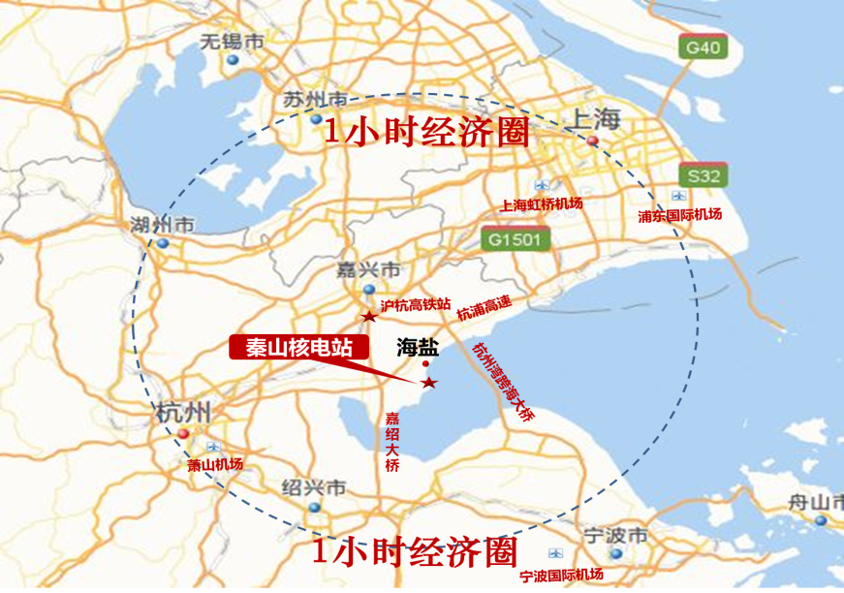
二、需求专业
- 电气类
- 机械类
- 仪控类
- 热能动力类
- 核工程与核技术类
- 化学类（应用化学、电厂化学）
- 计算机类（计算机科学与技术、软件工程、信息管理与信息系统）
- 材料（金属材料工程、焊接）
- 管理类（含财务管理、人力资源管理等）
三、学历要求
本科及以上学历
四、简历投递截止日期
2017年11月29日21:00
五、简历投递地址：
http://cnnp.zhiye.com

